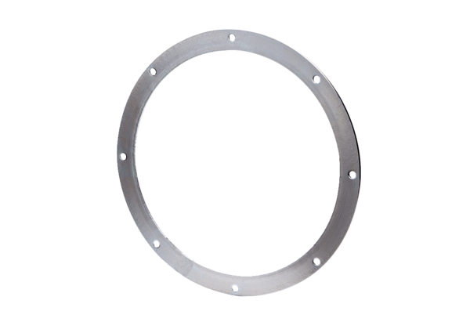Przeciwkołnierz GF 25Opakowanie jednostkowe: 1 sztukaAsortyment: C
Numer artykułu: 0056.0003Producent: MAICO

